**Bacharelado em Sistemas de Informação**

**Projeto Temático II**

Semestre: 2020/4 - Alexandre Erasmo Krohn Nascimento

Grupo: **Ana Claudia Batista da Silva e Fernando Henrique de Oliveira Celmer**

Nome do Aplicativo: Software RH

# **1 - Introdução**

Este Documento é uma especificação dos requisitos do sistema para usuários finais e desenvolvedores do sistema em questão. O Documento de Requisitos tem os serviços e funcionalidades que o sistema deve ter, como por exemplo, com restrições, informações sobre o domínio da aplicação, bem como restrições no processo para desenvolver a aplicação.

## **1.1 - Propósito**

O software é voltado para área de Gestão de Recursos Humanos, com a finalidade de cadastro de clientes, controle de banco de horas, controle de faltas e horas extras. Emissão de relatório para controle de entrada e saída e relatórios de banco de horas.

## **1.2 - Objetivo**

O aplicativo busca ajudar empresas para controlar principalmente o banco de horas, pois nessa época de pandemia com a redução dos funcionários a empresa deve se adequar com a carga horária dos funcionários, podendo armazenar as horas negativas no banco e ir repondo de acordo com as regras pré estabelecidas em sindicatos do cliente.

# **2 - Descrição Geral**

Descrição geral propriamente dito do sistema em questão, com todas as exigências, funções, restrições do sistema.

## **2.2 - Banco De Dados**

O software requer o sistema de gerência de banco de dados PostgreSQL instalado no servidor local para armazenamento de dados e informações.

## **2.3 - Interface do Sistema**

O sistema de RH será visualizado através do computador de mesa (desktop), no sistema operacional Windows, podendo ser executado em várias versões do mesmo. O armazenamento de dados será local, em máquina com banco de dados PostgreSQL, com a opção de conexão a um servidor externo, possibilitando o acesso de vários computadores ao mesmo tempo.

## **2.4 - Interfaces de Software**

Para se utilizar normalmente o sistema, é necessário ter um computador com sistema operacional Windows, de preferência atualizado e também suporte a conexão ao banco de dados PostgreSQL. OBS: Software de conexão do banco de dados vem junto na instalação do software de Hospedagem.

## **2.5 - Exigências Essenciais**

Basicamente o software tem algumas exigências essenciais para o seu funcionamento, exigência que são exemplificadas abaixo.

## **2.6 - Interfaces Externas**

Para que o software possa funcionar de maneira correta, existem algumas exigências que deverão ser cumpridas, são elas:

### **2.6.1 - Monitor**

O uso mouse é fundamental para navegar no software, e escolher entre as opções do menu, o que se deseja trabalhar.

### **2.6.2 - Teclado**

O teclado será usado para o preenchimento de informações nos cadastros, e também nos formulários. Outra peça de suma importância, que esteja funcionando corretamente.

### **2.6.3 - Mouse**

O uso mouse é fundamental para navegar no software, e escolher entre as opções do menu, o que se deseja trabalhar.

# **3. - Diagrama de Classes**

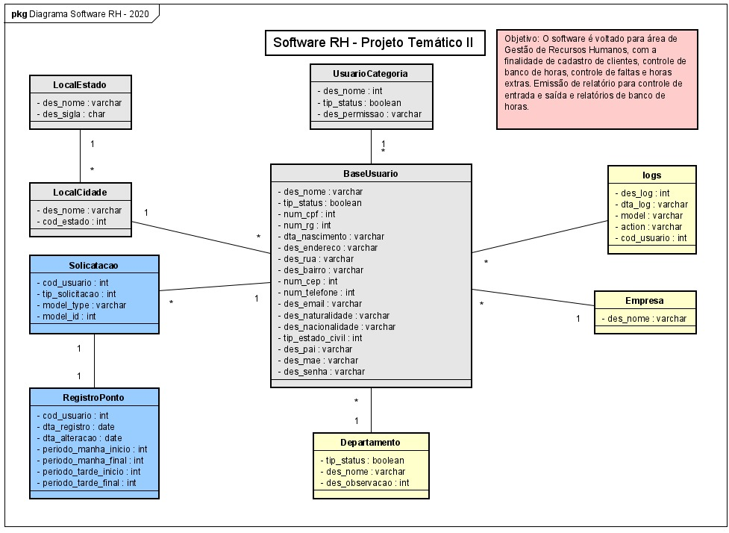

**Imagem 01** - Diagrama de Classes do Sistema

|  |  |
| --- | --- |
| * **BaseUsuario**   + Nome do Usuário   + Senha   + Status   + CPF   + RG   + Data de Nascimento   + E-mail   + Telefone   + Naturalidade   + Nacionalidade   + Estado Civíl   + Nome do Pai   + Nome da Mãe | * **UsuarioCategoria**   + Nome da Categoria   + Status   + Nível de Permissão |
| * **LocoalCidade**   + Nome da Cidade   + Cód. Estado | * **LocalEstado**   + Nome do Estado   + Sigla |
| * **Solicitacao**   + Cód Usuário   + Tipo de Solicitação   + Model Type   + Model ID | * **RegistroPonto**   + Cód. Solicitação   + Data de Registro   + Data de Alteração   + Período Manhã Início   + Período Manhã Final   + Período Tarde Início   + Período Tarde Final |
| * **Departamento**   + Nome   + Status   + Observação | * **Empresa**   + Nome   + CNPJ   + Endereço |
| * **Logs**   + Descrição   + Data   + Model Type   + Model ID   + Ação   + Cód. Usuário |  |

## **3.2 - Requisitos Funcionais**

• RF 1 - O sistema terá uma tela inicial de login.

• RF 2 - O sistema deve permitir que sejam cadastrados os dados pessoais dos funcionários.

• RF 3 - O sistema deve permitir a Inclusão/Exclusão/Alteração dados já cadastrados do funcionário.

• RF 4 - Deve ser possível cadastrar a escala de trabalho do funcionário.

• RF 5 - Deve permitir o lançamento das batidas de ponto do funcionário.

• RF 6 - O sistema deve emitir um relatório do ponto, mostrando o banco de horas de cada funcionário.

• RF 7 - O sistema terá uma tela para consultar o banco de horas.

## **3.3 - Requisitos Não-funcionais:**

• RNF 1 - O sistema deve validar se o usuário/senha estão cadastrados no sistema.

• RNF 1 - O sistema deve ser implementado utilizando a linguagem Java.

• RNF 2 - Os funcionários não têm acesso aos dados de outros funcionários.

• RNF 3 - O sistema deve emitir relatórios da escala geral ou por funcionário.

• RNF 4 - O sistema deve emitir um relatório do ponto, mostrando o banco de horas de cada funcionário, podendo filtrar por data ou pelo mês inteiro.

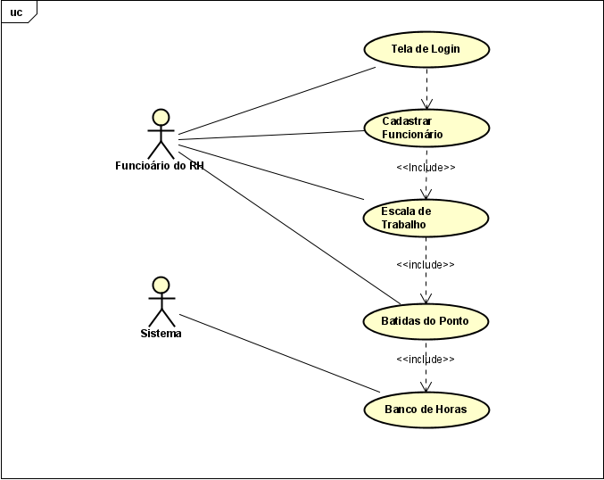

|  |  |
| --- | --- |
| **Caso de Uso:** | UC-001 - Tela de Login |
|  | |
| **Requisitos Funcionais:** | RF 1 |
| **Atores:** | Usuário (Funcionário do RH cadastrado no sistema).  Sistema |
| **Pré-condições:** | Usuário estar logado. |
| **Pós-condições:** | Acesso liberado para acessar as telas do sistema. |
| **Cenário de sucesso**  **(fluxo principal):** | 1. O usuário insere login e senha que será utilizado para autenticação.  2. Aplicação verifica as informações. |
| **Extensão (fluxos**  **alternativos):** | Acesso garantido para prosseguir ao questionário. |
| **Requisitos especiais:** | N/A |
| **Frequência:** | Rotineiramente |

|  |  |
| --- | --- |
| **Caso de Uso:** | UC-002 - Cadastro de Funcionários |
|  | |
| **Requisitos Funcionais:** | RF 2, RF 3 |
| **Atores:** | Usuário (Funcionário do RH cadastrado no sistema).  Sistema |
| **Pré-condições:** | O software deve estar rodando no computador e o usuário estar logado. |
| **Pós-condições:** | Acesso liberado para acessar as telas do sistema. |
| **Cenário de sucesso**  **(fluxo principal):** | 1. O usuário cadastra um novo funcionário inserido os dados obrigatórios.  2. O usuário tem a opção de alterar os dados cadastrados, inserir dados que não foram cadastrados ainda, ou deletar um funcionário já cadastrado. |
| **Extensão (fluxos**  **alternativos):** | 3. O usuário não preenche uma informação obrigatória.  4. O sistema solicita que sejam preenchidas as informações  que estão faltando. |
| **Requisitos especiais:** | N/A |
| **Frequência:** | Rotineiramente |

|  |  |
| --- | --- |
| **Caso de Uso:** | UC-003 - Escala de Trabalho |
|  | |
| **Requisitos Funcionais:** | RF 4 |
| **Atores:** | Usuário (Funcionário do RH cadastrado no sistema).  Sistema |
| **Pré-condições:** | Usuário estar logado. |
| **Pós-condições:** | Acesso liberado para acessar as telas do sistema. |
| **Cenário de sucesso**  **(fluxo principal):** | 1. O usuário cadastra a escala que o servidor irá realizar. |
| **Extensão (fluxos**  **alternativos):** | 2. O usuário não preenche uma informação obrigatória.  3. O sistema solicita que sejam preenchidas as informações  que estão faltando. |
| **Requisitos especiais:** | N/A |
| **Frequência:** | Rotineiramente |

|  |  |
| --- | --- |
| **Caso de Uso:** | UC-004 - Batidas do Ponto |
|  | |
| **Requisitos Funcionais**  **Atendidos:** | RF 5 |
| **Atores:** | Usuário (Funcionário do RH cadastrado no sistema).  Sistema |
| **Pré-condições:** | Usuário estar logado. |
| **Pós-condições:** | Acesso liberado para acessar as telas do sistema. |
| **Cenário de sucesso**  **(fluxo principal):** | 1. O usuário lança as batidas do ponto do funcionário. |
| **Extensão (fluxos**  **alternativos):** | 2. O usuário não preenche uma informação obrigatória.  3. O sistema solicita que sejam preenchidas as informações  que estão faltando. |
| **Requisitos especiais:** | N/A |
| **Frequência:** | Rotineiramente |

|  |  |
| --- | --- |
| **Caso de Uso:** | UC-005 - Banco de Horas |
|  | |
| **Requisitos Funcionais**  **Atendidos:** | RF 7 |
| **Atores:** | Usuário (Funcionário do RH cadastrado no sistema).  Sistema. |
| **Pré-condições:** | Usuário estar logado. |
| **Pós-condições:** | Acesso liberado para acessar as telas do sistema. |
| **Cenário de sucesso**  **(fluxo principal):** | 1. O usuário verifica o banco de horas do funcionário.  2. O sistema calcula as entradas e saídas do funcionário retornando horas extras/faltas. |
| **Extensão (fluxos**  **alternativos):** | N/A |
| **Requisitos especiais:** | N/A |
| **Frequência:** | Rotineiramente |

# **4 - Wireframe**

## **4.1 - Map**

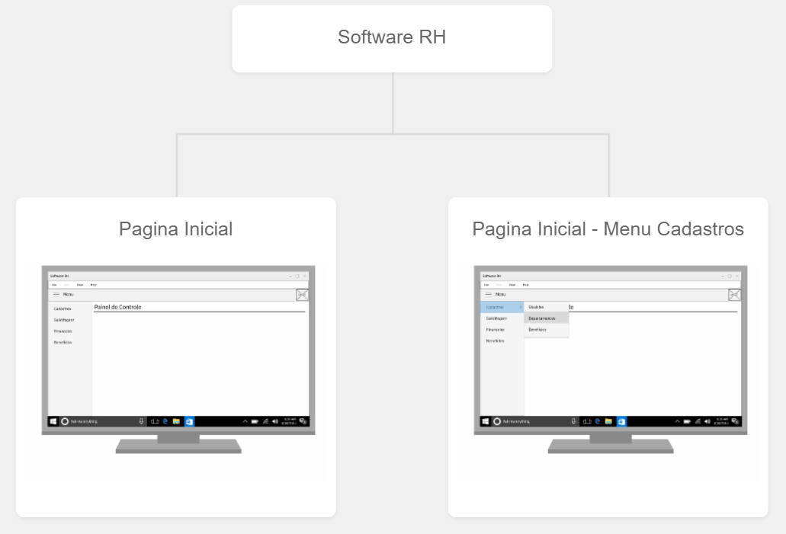

**Imagem 02** - Mapa do Sistema

## **4.2 - Tela Inicial**

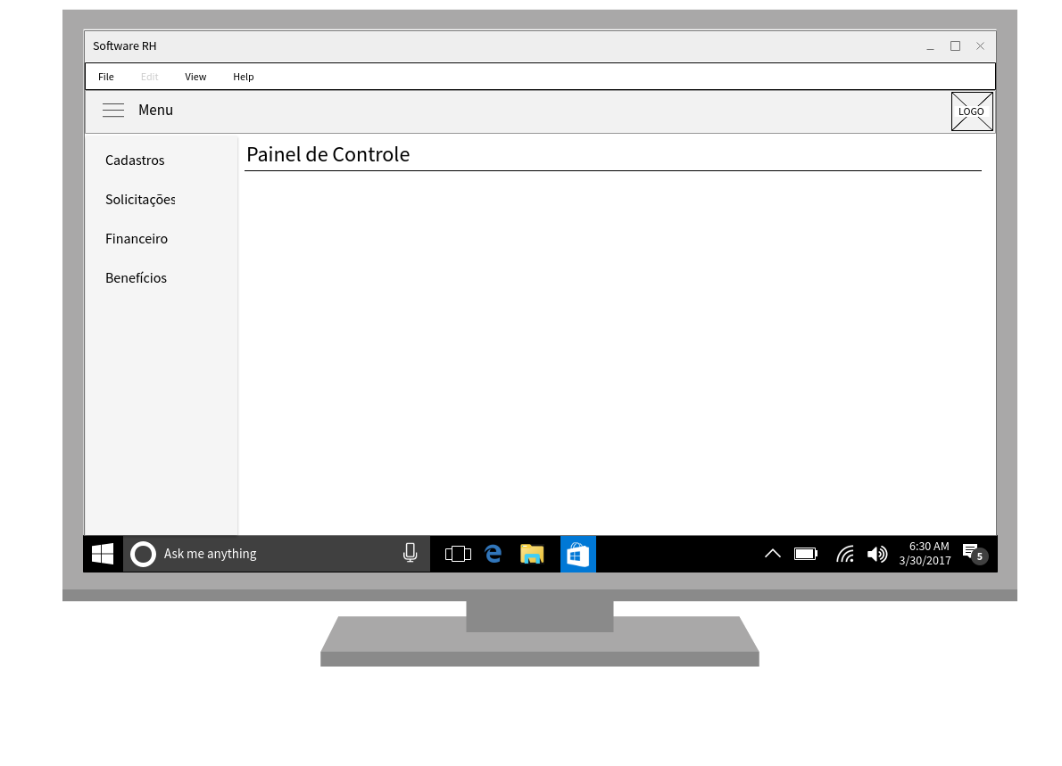

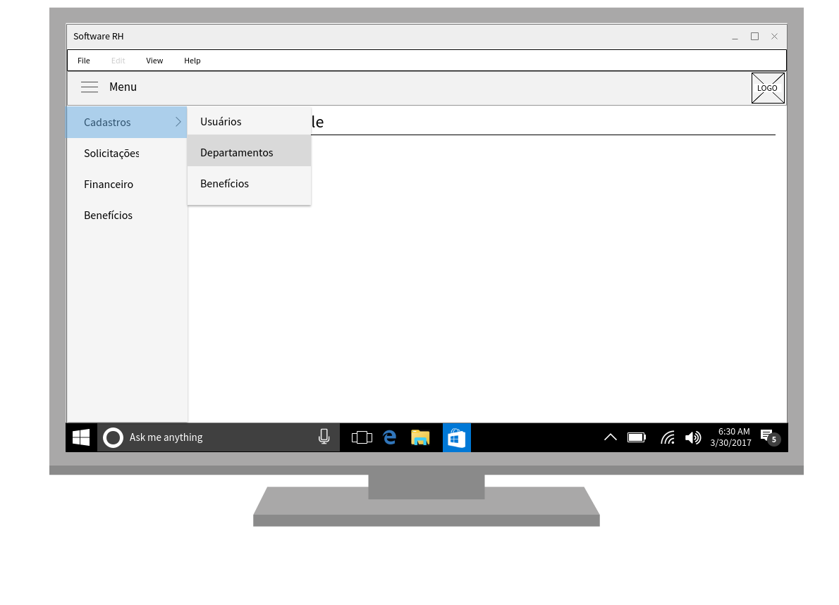

## **4.3 - Cadastro de Usuários**

## 

## 

## 

## **4.4 - Relatório de Horas**

